Бөлім | Қозғалыс
Мұғалімнің аты жөні | Саматова К.С.
Күні | 09.02.2023
Сынып: | Қатысқандар | Қатыспағандар
Сабақтың тақырыбы | Гиподинамия. Сымбаттың бұзылуы және жалпақ жалпақтабандылықтың пайда болу себептері.
Оқу мақсаты | 8.1.6.7 гиподинамия салдарын атау  8.1.6.8 сымбаттың бұзылуы және жалпақтабандылықтың пайда болу себептерін анықтау.
Сабақ мақсаты | Гиподинамия салдарын атайды.Сымбаттың бұзылуы және жалпақтабандылықтың пайда болу себептерін анықтайды.  ЕБҚ: Гиподинамия салдарын атайды.Сымбаттың бұзылуы мен жалпақтабандылықтың себептерін мұғалімнің қолдауымен анықтайды.
Сабақтың барысы
Сабақ кезеңдері | Педагогтың іс әрекеті | Оқушының іс әрекеті | Бағалау | Ресурстар
Сабақтың басы  10 мин | 1.Ұйымдастыру кезеңі: Амандасу, түгендеу  Жаңа сабаққа кіріспе.  І кезең (Тірек сөздер картасы)  1. Бұлшық ет.  2. Қаңқа  3 Сымбаттылық  4. Жаттығу  5. Жалпақтабаңдылық  6. Гиподинамия  7. Аурулар  Тірек сөздерді пайдалана отырып сабақтың тақырыбын ашу, сабақтың мақсаттарымен таныстыру  ІІ кезең Оқулықпен жұмыс  - Оқулықпен жұмыс.  148 беттегі § 36 оқу  - Сұрақ-жауап  - 1. Гиподинамия дегеніміз не?  - 2. Аз қозғалудың ауру күйі қалай аталады?  - 3. Бұлшық ет белсенділігінің төмендеуінің салдары қандай?  - 4. Гиподинамияның пайда болу себептері  - 5. Гиподинамияның негізгі белгілері  - 6. Гиподинамияның ағзаға әсері  - 7. Дүниежүзілік денсаулық сақтау ұйымының мәліметтері бойынша адам өліміне себеп болатын аурулардың ішінде қай жүйке аурулары алдыңғы орында тұр?  - 8. Қалыпты жағдайда және жұмыс кезінде адамның күнделікті әдетпен өз денесін ұстай білуі. (сымбат)  - 9. Сымбаттың бұзылу сатысы:  - 10. Омыртқа жотасының қисаюының пайда болу себебі  - 11. Омыртқа жотасының қисаюы қандай мүшенің жұмысының бұзылуына апарып соғады  - 12. Жалпақтабандылық дегеніміз  - 13. Жалпақтабандылықтың себептері  - 14. Жалпақтабандылықтың алдын алу  - 15. Жүрген кезде дене массасын тең бөліп сіріппе сияқты әсер ететін аяқтың бөлігі?  - 16. Қозғалу дегеніміз  - 17. Күнделікті дене жүктемесі бұлшық етке қалай әсер етеді  - 18. Қандай әйгілі дәрігер дене шынықтыру жаттығуларының денсаулықты нығайтуға және ауруды жеңуге әсер көрсететінін дәлелдеді? | Амандасады.  Оқиды, есте сақтау арқылы дәптерлеріне жазады  Дәптерлеріне тақырыпты жазады  Оқулықтағы мәтінмен танысады,  Берілген сұрақтарға жауап береді | Өзара тексеру  БжС технологиясымен бағалау | Слайд № 1  Оқулық 149 бет 8сынып Атамұра 2019  Слайд № 2
Сабақтың ортасы  30 мин | ІІІ кезең Сүреттер сөйлейді  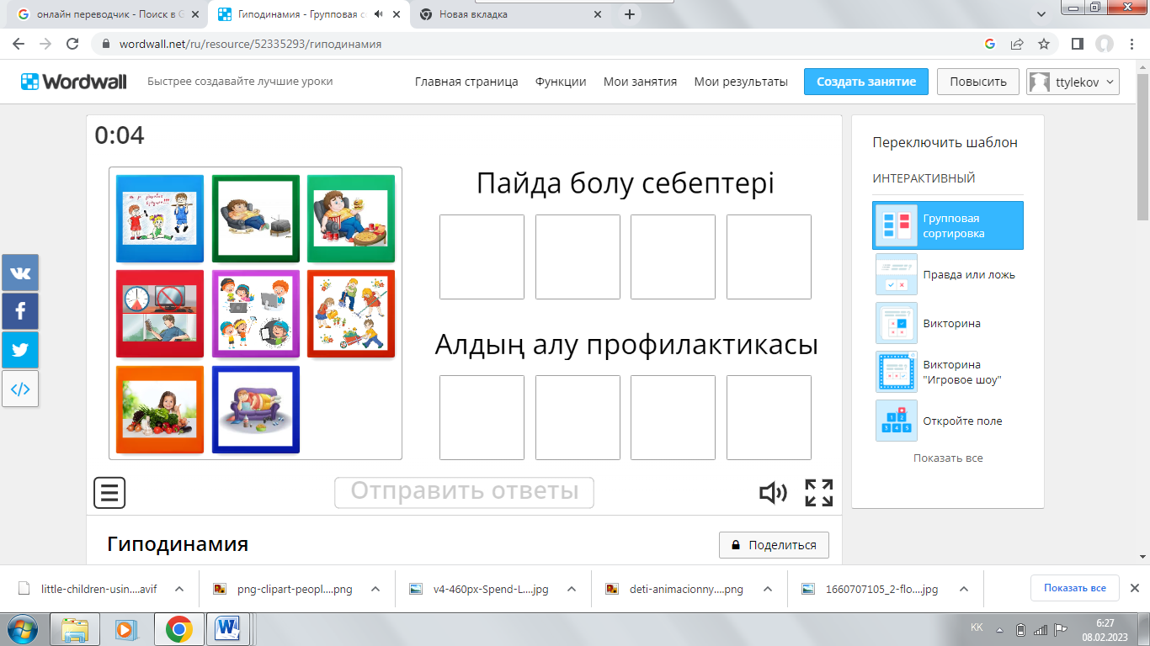 | Ворд волл бағдарламасы арқылы тапсырма орындайды | Тапсырма нәтіжесі  БжС технологиямен бағалау | Слайд 3  https://wordwall.net/ru/resource/5233529
Сабақтың ортасы  30 мин | Практикалық жұмыс. Жалпақтабандылықты аңықтау  Практикалық жұмыстың нұсқау картасы:  Көршінің ізін алыңыз, өкшенің ортасын және үшінші саусақтың ортасын табыңыз.  Табылған екі нүктені түзу сызықпен қосыңыз. Егер тар бөлікте із сызықтан шықпаса – жалпақтабандылық жоқ, егер аздаған болса онда жалпақтабандықтың белгісі  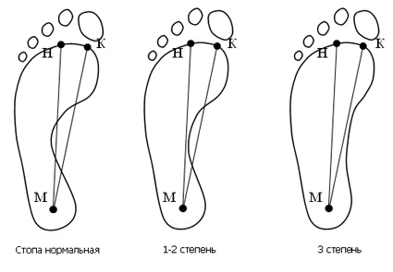 | Тапсырманы жеке орындайды. | Өзара бағалау | Қосымша №1
Сабақтың соңы  Рефлексия  5 мин | Суретке назар аударыңыздар.Қай адамының денсаулығы жақсы деп ойлайсыздар? Қай адам жай қозғалады.Қай адам белсенді өмір сүреді?  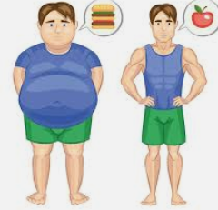  Қандай болғыларын келеді? Әрине оған қол жеткізуге бола ма? Барлығы өз қолымызда!  Интервью парағы | Өз ойларын айтады, қорытынды шығарады, ой түйеді |  | Слайд
  Қатысушының аты-жөні:
  Сабақтың тақырыбы:
  Сұрақтар | Қатысушының жауабы
  Гиподинамияның салдарын анықтай аласыз ба?
  Бүгінгі үйренгеніңіз
  Жалпақтабандылықпен пен омыртқа жотасының қисаюның алдын алу жолдарын білесіз бе?

